**Снижение документационной нагрузки на педагогических работников**

Снижение документационной нагрузки педагогам

Снижение бюрократической нагрузки на учителей С 1 сентября 2023 года изменяются нормы, регулирующие объем документарной нагрузки на учителей. Принятые поправки в закон «Об образовании в РФ» устанавливают, что учителя не обязаны более готовить отчеты за пределами перечня, утвержденного Минпросвещения, а электронный документооборот не должен дублироваться в бумажном виде.

Снижение бюрократической нагрузки на учителей С 1 сентября 2023 года изменяются нормы, регулирующие объем документарной нагрузки на учителей. Принятые поправки в закон «Об образовании в РФ» устанавливают, что учителя не обязаны более готовить отчеты за пределами перечня, утвержденного Минпросвещения, а электронный документооборот не должен дублироваться в бумажном виде.

* [**Приказ Минпросвещения от 21.07.2022 № 582 "Об утверждении перечня документации, подготовка которой осуществляется педагогическими работниками при реализации основных общеобразовательных программ"**](https://docs.cntd.ru/document/351559278)
* [**Совместное письмо Минпросвещения России и Рособрнадзора от 22.12.2022 № СК-773/03 / 01-141/01-01 "О снижении бюрократической нагрузки на образовательные организации"**](https://obr.amurobl.ru/upload/iblock/605/qspupdteut5y924m2fzzcpwjn8fpj932.pdf)
* [**Регламент согласования Минпросвещения России дополнительного перечня документации, подготовка которой осуществляется педагогическими работниками при реализации основных общеобразовательных программ**](https://obr.amurobl.ru/upload/iblock/459/zeg9ijvm5jdga5imhhqy3f7gr0jvgllc.pdf)
* [**Федеральный закон о внесении изменений в Федеральный закон "Об образовании в Российской Федерации" от 6 июля 2022 года**](http://www.educaltai.ru/about_main/instructions_president/education/%D0%A4%D0%B5%D0%B4%D0%B5%D1%80%D0%B0%D0%BB%D1%8C%D0%BD%D1%8B%D0%B9%20%D0%B7%D0%B0%D0%BA%D0%BE%D0%BD%20%D0%BE%D1%82%2014.07.2022%20%E2%84%96%20298-%D0%A4%D0%97.pdf)

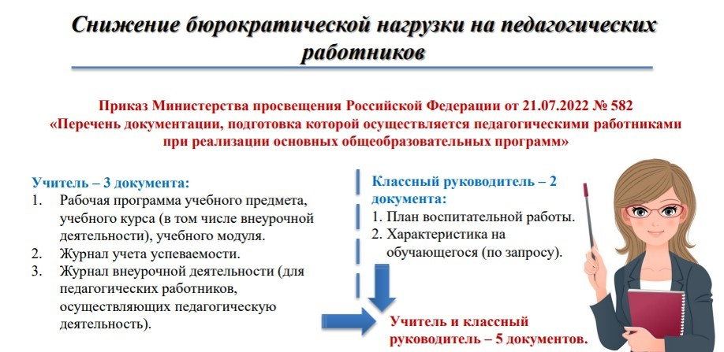

**Горячая линия по вопросам документационной нагрузки учителей**

Федеральная служба по надзору в сфере образования и науки открыла горячую линию по вопросам документационной нагрузки учителей, куда педагоги могут обратиться в случае нарушения их прав.В случаях несоблюдения введенных ограничений педагоги могут направить обращения на электронную почту горячей линии: stop_nagruzka@obrnadzor.gov.ru При этом, пожалуйста, укажите ваш регион, школу и удобный способ обратной связи. Все поступившие обращения будут рассмотрены специалистами Рособрнадзора.